 | 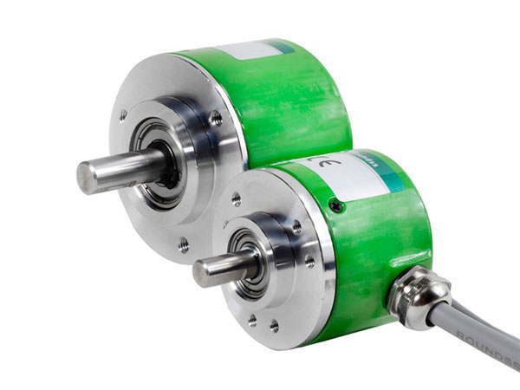  DX38 | 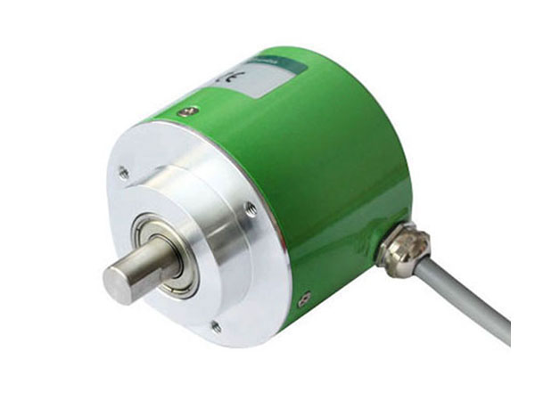  DX58（出轴型） | 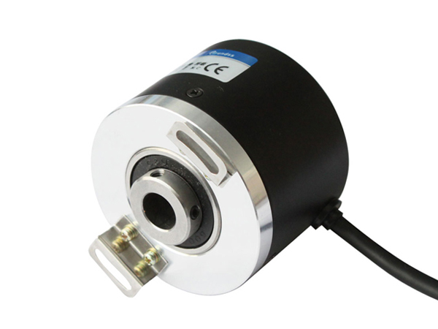  DX58（盲孔型）
壳体外径 | 38 mm | 58 mm | 58mm
最大脉冲数 | 5000线 | 12000线
安装法兰 | 夹紧法兰、同步法兰、半空轴、全空轴、夹紧同步法兰
孔径 | 5mm、6mm、8mm | 6mm、8mm、10mm、12mm | 10mm、12mm
输出方式 | 集电极开路、:推挽式互补型、RS422长线驱动器
供电电压 | 5V、5V~30V、10V~30V
最大转速 | 6000、10000转/分
工作温度范围 | -40℃…80℃
防护等级 | 标准IP54、IP65，最大可达IP69防护等级

 | 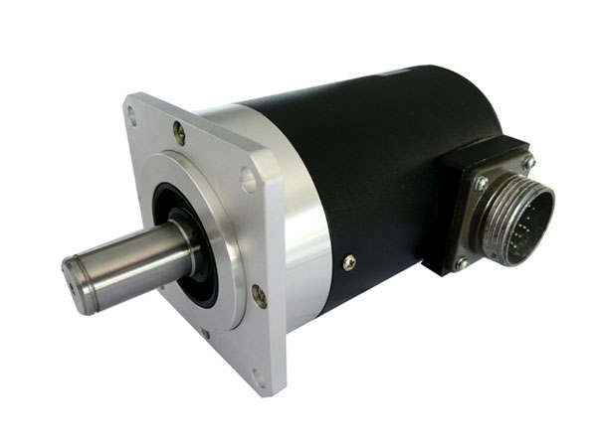  DX68 | 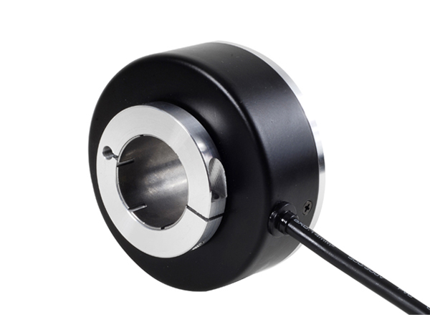  DX80 | 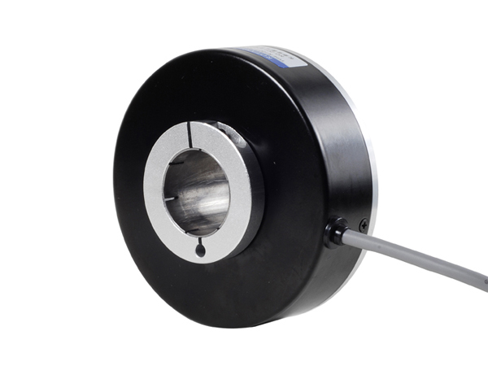  DX100
壳体外径 | 80mm | 100mm | 100mm
最大脉冲数 | 5400线 |  | 3600线
安装法兰 | 方形法兰 | 全空轴
孔径 | 1mm | 28,30,32,36,38,40,42,45，50mm | 45,48,50mm
输出方式 | 集电极开路、:推挽式互补型、RS422长线驱动器
供电电压 | 5V、5V~30V、10V~30V
最大转速 | 6000转/分
工作温度范围 | -25℃…80℃
防护等级 | IP54
注：其它规格孔径可定制
选型参数：
